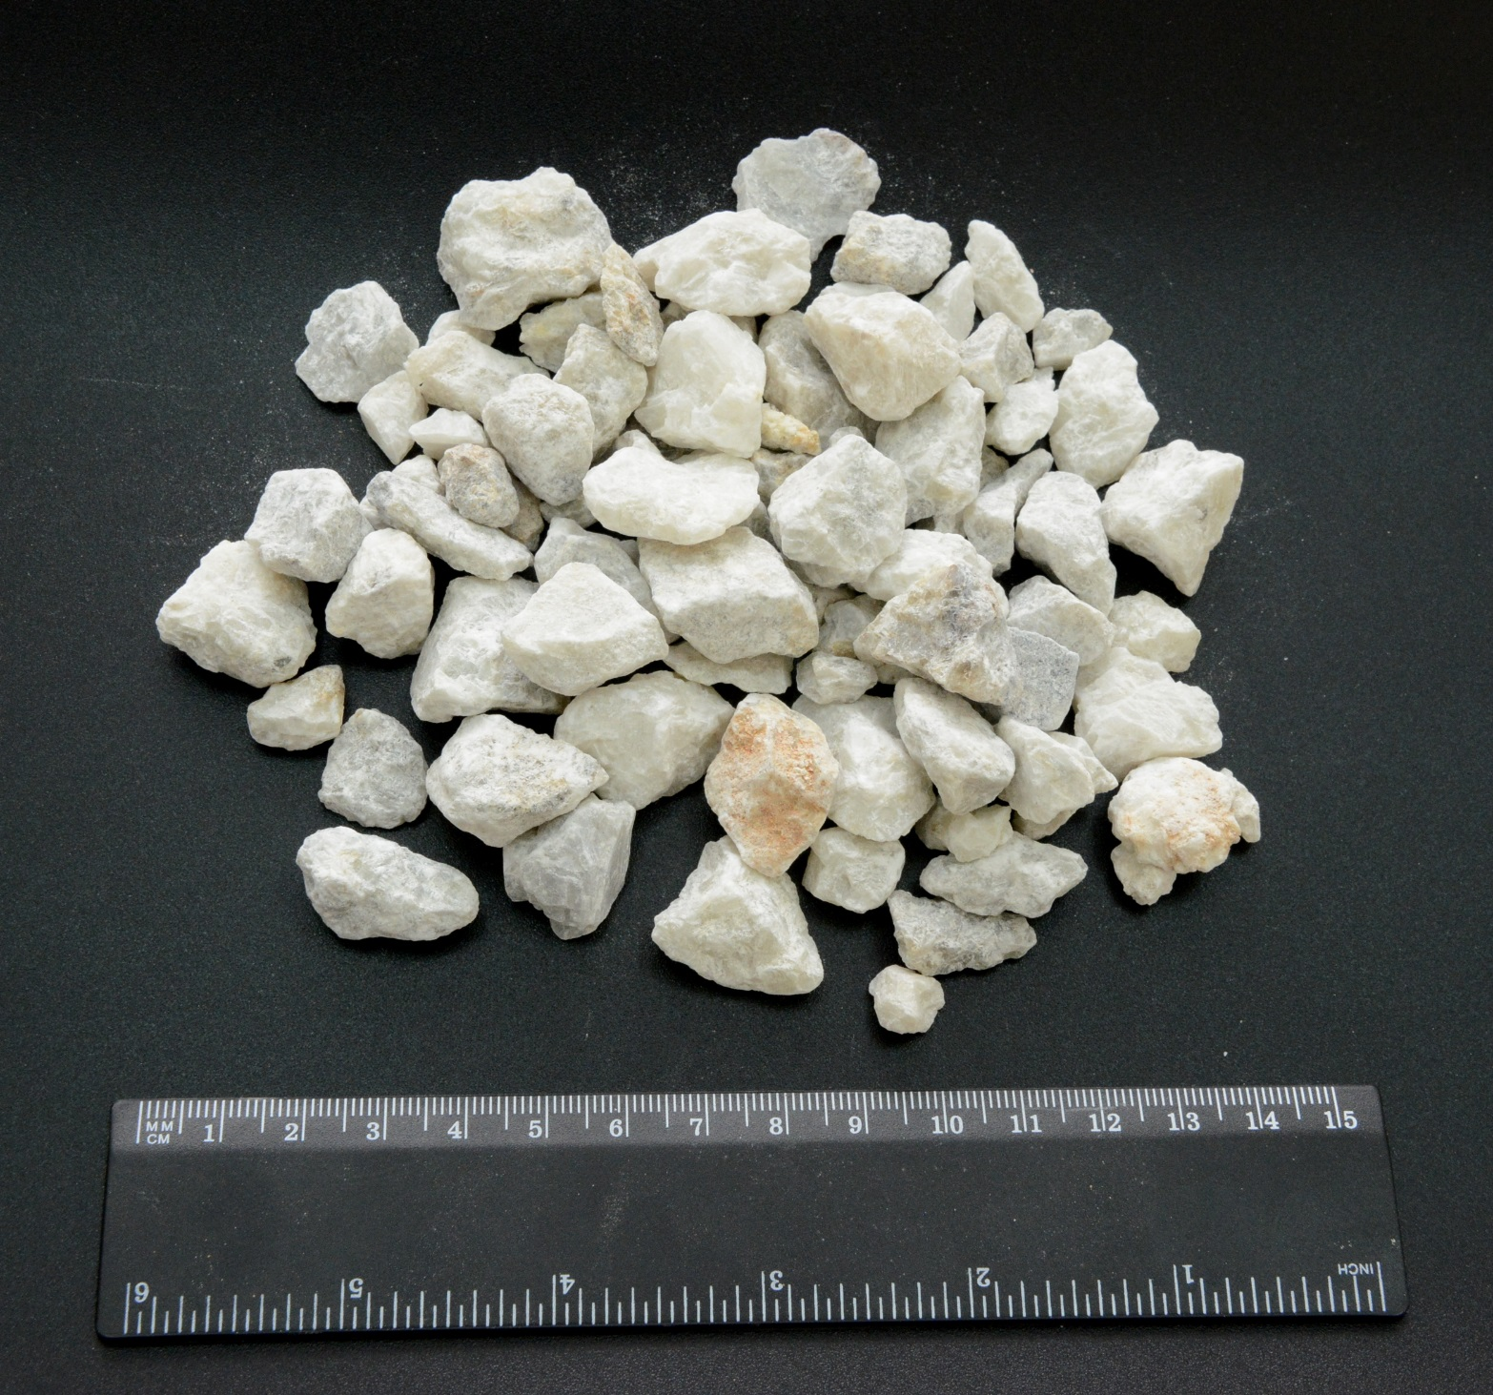

Известняк фракционный 5-20 мм
ТУ 5743-001-77096306-2012

- Физико-химические свойства
Наименование показателя, единица измерения | Известняк фракционный 5-20 мм
Внешний вид | Цвет серый, с оттенками желтого, зеленого, коричневого, бурого
Массовая доля оксида кальция, (СаО),% не менее | Не менее 52,5
Массовая доля оксида магния (MgО2) %, не менее | 1,0
Содержание диоксида кремния (SiO2), % не более | -
Полуторные окислы (R2O3)% , не более  Железа  алюминия | -  1,0  0,3
Массовая доля веществ нерастворимых  в соляной кислоте,  %, не более | 3,0
Массовая доля карбонатов  кальция и магния, %, не менее | -
Содержание зёрен размером  менее наименьшего  размера, % , не более | 10
Содержание зерен размером более наибольшего  размера зёрен, %, не более | 10
Содержание посторонних  примесей, % не более | 2
Влажность, %, не более | -
Белизна, %, не менее | -

Известняк фракционный 5-20 мм
Известняк фракция 5-20мм - получаемый путем дробления, карбонатных минералов (известняков) используется в целлюлозно-бумажной промышленности для отбеливания целлюлозы; является отличным наполнителем для цементных растворов и железобетонных конструкций; применяется в строительстве автодорожных покрытий; служит сырьевой основой в производстве извести, соды

